25-градусные морозы придут в Москву к концу недели
17.12.2018
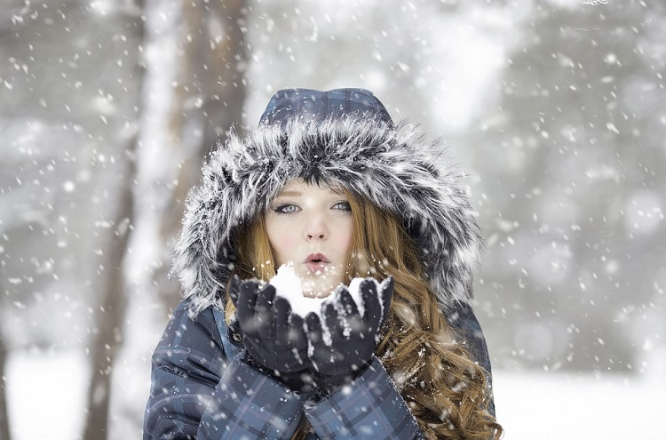
Столичный регион накроют 25-градусные морозы, передает «Вечерняя Москва» со ссылкой на центр погоды «Фобос». Среднесуточная температура воздуха будет ниже климатической нормы на семь градусов.
«В течение предстоящих семи дней погода в Москве существенно не изменится. Погоду будет определять мощный антициклон. Столицу ждет переменная облачность без осадков с температурой на семь градусов ниже средних значений этого сезона. В ночное время столбики термометров опустятся до минус 20. К концу недели ожидается до минус 25 градусов», — отметили в центре погоды «Фобос».
В ближайшие дни, 18 и 19 декабря, при переменной облачности местами может приниматься слабый снег. Ночью минимальная температура в столице -13..-15 градусов, днем в Москве -8..-10.

Адрес страницы: http://cheremush.mos.ru/presscenter/news/detail/7771605.html
Управа района Черемушки города Москвы

